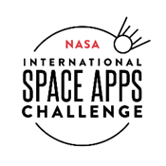

**DESAFÍO**:

“RUTAS DE DATOS HACIA CIUDADES Y ASENTAMIENTOS HUMANOS SOSTENIBLES’’

**ANTEPROYECTO**

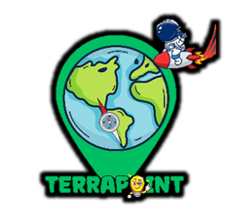

**“TERRAPOINT:** **Plataforma y APP de Monitoreo Ambiental Colaborativo”**

**Integrantes:**

* Silva Rodríguez Jhonny Jasson. (Científico de datos/Ingeniero Mecánico)
* Arévalo García José Armando (Diseñador UX/UI)
* Guerrero Marín Richard Ezequiel. (Científico de datos/ Ingeniero Industrial)
* Tiznado Velásquez Héctor Fabrizio (Programador/Ingeniero de Sistemas)
* Rivera Ulloa Elías Stefano (Programador/Ingeniero de Sistemas)
* Villegas Murillo Tais (Traductora/ Comunicaciones)

**Universidad:**

Universidad Tecnológica del Perú

**Evento Local:**

*Lima, Perú*

**Setiembre del 2025**

INDICE

Planteamiento del problema 3

Objetivos 4

Hipótesis 5

Justificación 6

Metodología 7

Métodos y técnicas de investigación: 10

Recursos: 14

Bibliografía: 15

# Planteamiento del problema

La contaminación es un reto que todos enfrentamos, sin importar si estamos en Perú, Estados Unidos, España o Kenia. En cada rincón del planeta, nos encontramos con la misma realidad: aire cargado de partículas dañinas, agua cuya calidad no siempre es confiable y basura que se acumula en ríos, playas y calles. Aunque los efectos se sienten a nivel local, el problema no tiene fronteras: afecta la salud pública, provoca pérdidas económicas y deteriora la calidad de vida de millones de personas.

El conocimiento sobre este tema existe, pero está disperso. Los datos satelitales y científicos son complicados de entender para la mayoría; los informes comunitarios rara vez llegan a quienes toman decisiones; y en muchas áreas. Esto crea situaciones similares en diferentes países: comunidades preocupadas, pero sin las herramientas necesarias para actuar, y autoridades que responden tarde y con información incompleta.

TERRAPOINT surge para abordar esta situación. Es una plataforma digital que transforma a cualquier persona en agente ambiental. Desde el celular se pueden reportar donde hay focos de contaminación, organizar voluntariados y recibir incentivos por contribuciones con la limpieza y reporte de su ciudad. El eje de nuestro proyecto está en combinar la participación ciudadana con datos satelitales, para crear mapas confiables y en tiempo real, que pueden ser usados por comunidades, gobiernos y ONG para una mejor gestión ambiental.

# Objetivos

**Objetivo General:**

Desarrollar una plataforma digital global que permita a los ciudadanos y a las autoridades monitorear, reportar y reducir la contaminación ambiental en tiempo real, integrando datos satelitales, reportes comunitarios y herramientas de gamificación para fomentar la participación y la construcción de comunidades sostenibles.

**Objetivos Específicos:**

1. Diseñar una aplicación web y móvil que facilite a cualquier persona reportar focos de contaminación en su entorno inmediato.
2. Integrar datos satelitales y análisis de inteligencia artificial para generar mapas dinámicos y confiables de calidad ambiental.
3. Implementar un sistema de gamificación que motive a los usuarios mediante recompensas y reconocimiento por sus acciones ambientales.
4. Crear espacios dentro de la plataforma para la organización de iniciativas comunitarias y el voluntariado ambiental.
5. Establecer un canal directo y transparente de información entre ciudadanos, autoridades locales y organizaciones ambientales para mejorar la capacidad de respuesta.

# Hipótesis

La implementación de una plataforma digital de reporte ciudadano y gestión municipal, basada en metodologías ágiles y herramientas de análisis de datos, permitirá reducir los tiempos de respuesta ante situaciones de contaminación ambiental, mejorar la comunicación entre ciudadanía y autoridades locales, y fortalecer la toma de decisiones en políticas públicas ambientales.

De manera específica, se plantea que:

* Si los ciudadanos cuentan con un sistema accesible, sencillo y confiable para reportar fuentes de contaminación (aire, agua, residuos), entonces aumentará su participación activa en la vigilancia ambiental.
* Si las municipalidades disponen de un panel de control que centralice y clasifique la información ciudadana en tiempo real, entonces incrementará su capacidad de reacción y eficiencia en la gestión de incidentes ambientales.
* En conjunto, si se logra una interacción ágil y transparente entre ciudadanos y autoridades a través de la plataforma, se generará un impacto positivo en la reducción de la contaminación urbana y en la confianza social hacia las instituciones.

# Justificación

**Importancia:**

La contaminación ambiental es uno de los retos más críticos de nuestro tiempo es por ello que nuestro proyecto TERRAPOINT busca transformar la relación entre datos, ciudadanía y autoridades. Su relevancia radicara en tres aspectos centrales:

1. Democratización de la información: simplifica datos complejos y los traduce en herramientas visuales fáciles de entender, accesibles desde cualquier dispositivo.
2. Participación ciudadana activa: convierte a cada persona en un agente ambiental capaz de generar reportes, organizar acciones colectivas y contribuir a un mapa ambiental colaborativo.
3. Apoyo a la gobernanza ambiental: ofrece a las municipalidades y gobiernos locales un canal directo de información confiable, reforzando la transparencia y mejorando la capacidad de respuesta frente a emergencias ambientales.

**Alcance:**

El proyecto se centrará en el desarrollo de una plataforma digital capaz de procesar, analizar y visualizar datos satelitales sobre la calidad del aire, contaminación y otros indicadores ambientales relevantes, con el objetivo de generar informes precisos y recomendaciones prácticas para la gestión ambiental. Aunque inicialmente se enfocará en zonas geográficas específicas seleccionadas por los datos disponibles, la arquitectura del sistema permitirá escalabilidad y adaptación a diferentes regiones y tipos de datos. Además, se considera la posibilidad de integrar información de sensores locales, potenciando la precisión y relevancia de los análisis.

# Metodología

Para el desarrollo del proyecto TERRAPOINT hemos decidido que se empleara una combinación de metodologías ágiles: Scrum y Kanban, dado que la naturaleza de la hackathon ya que es un tiempo limitado de dos días. Ambas metodologías se complementan para garantizar que cada miembro del equipo aporte de manera eficiente y que el (MVP) pueda presentarse de forma sólida y funcional.

**Aplicación de Scrum:**

Scrum nos permitirá organizar el trabajo en sprints cortos de máximo medio día, lo que asegura un avance constante y medible. Cada sprint inicia con una planificación breve, en la cual se definen las tareas prioritarias según el objetivo general del proyecto: diseñar, validar y presentar el MVP de TERRAPOINT.

Durante la hackathon, designaremos los siguientes roles:

* Product Owner: responsable de mantener el enfoque en la propuesta de valor de TERRAPOINT, asegurando que las funcionalidades más relevantes para ciudadanos y municipalidades se prioricen.
* Scrum Master: encargado de facilitar el flujo de trabajo, resolver bloqueos y mantener la comunicación fluida dentro del equipo.
* Equipo de desarrollo: conformado por los integrantes que se dividen en diseño, programación, análisis de datos y redacción. Todos trabajan de manera colaborativa y con alta autonomía.

Las reuniones diarias de sincronización (daily sprints) serán cada 3 horas y permitirán revisar los avances, identificar dificultades y reorganizar tareas en caso necesario. Esto nos garantizara rapidez y capacidad de respuesta frente a imprevistos.

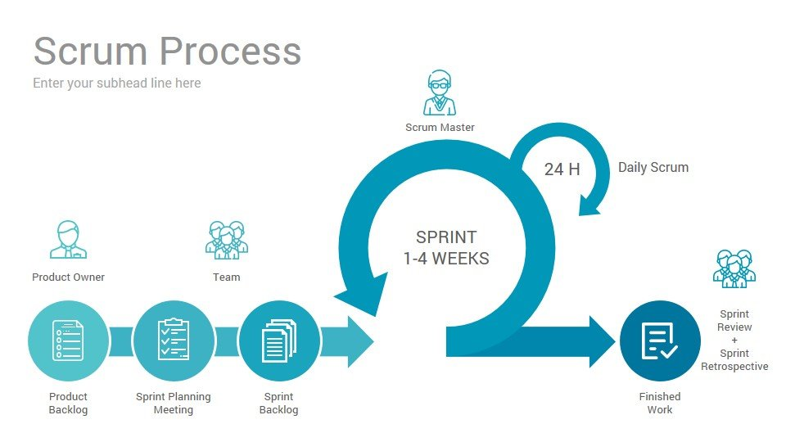

**Aplicación de Kanban**

En paralelo, utilizaremos Kanban como herramienta visual para gestionar el flujo de trabajo. Crearemos un tablero digital dividido en columnas: Por hacer – En progreso – En revisión – Completado. Este sistema nos permitirá:

* Tener una visión clara y en tiempo real del estado de cada tarea.
* Evitar cuellos de botella al limitar la cantidad de actividades simultáneas.
* Asignar responsabilidades de manera equitativa y transparente.
* Mantener la motivación del equipo al ver cómo las tareas avanzan hasta completarse.

Kanban nos dará la flexibilidad de reorganizar prioridades sin detener el ritmo de trabajo, algo que complementa a Scrum en su enfoque iterativo.

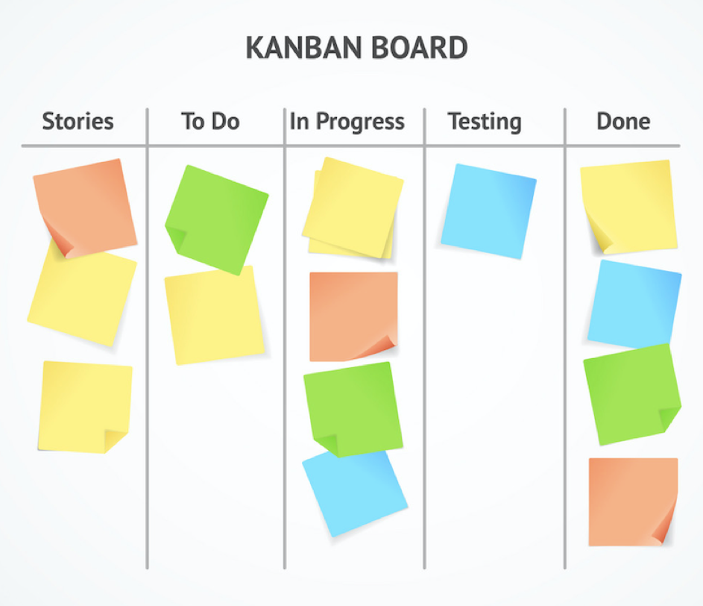

**Estrategia**

La estrategia se basa en el uso de datos satelitales de NASA combinados con análisis estadístico para identificar patrones de contaminación y calidad del aire y zonas verdes. Implementaremos una plataforma digital interactiva que permita integrar, procesar y visualizar la información en tiempo real, orientando la toma de decisiones ambientales. La metodología prioriza la innovación tecnológica, escalabilidad y aplicabilidad práctica en contextos locales y globales.

**Instrumentos**

Sensores, satélites, bases de datos, software estadístico, inteligencia artificial, visualizadores interactivos.

# Métodos y técnicas de investigación:

Para el desarrollo del presente proyecto se empleará una metodología mixta, combinando enfoques cualitativos y cuantitativos que permitan tanto comprender la problemática ambiental desde la percepción ciudadana como validar la efectividad de la solución tecnológica propuesta.

1. **Método de Investigación Descriptivo-Exploratorio:**  
   Se utilizará este método para identificar y analizar el grado de conocimiento, percepción y compromiso que tienen los ciudadanos frente a la contaminación en su entorno. Asimismo, permitirá reconocer las limitaciones de los municipios en el monitoreo y control ambiental.
2. **Técnicas de Investigación:**
   * **Encuestas virtuales rápidas:** dirigidas a ciudadanos para identificar su disposición a participar en el monitoreo ambiental y el uso de la aplicación.
   * **Entrevistas semiestructuradas:** aplicadas a representantes de municipalidades y entidades ambientales para conocer sus necesidades de información, tiempos de respuesta y obstáculos en la gestión.
   * **Análisis documental:** revisión de reportes, normativas ambientales y estudios previos relacionados con calidad del aire, agua y gestión municipal de la contaminación.

**Diagrama de flujo del proceso propuesto:**

El proceso diseñado para TERRAPOINT integra de manera articulada la participación ciudadana, la gestión municipal y el funcionamiento de la plataforma tecnológica.

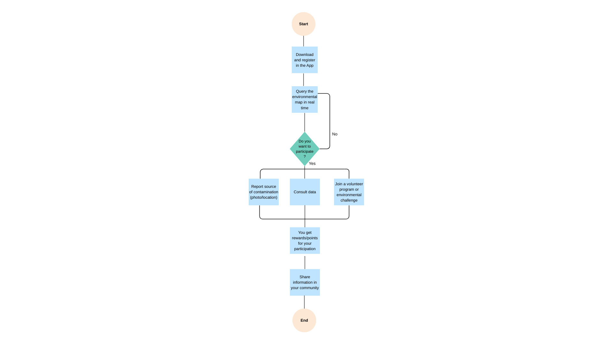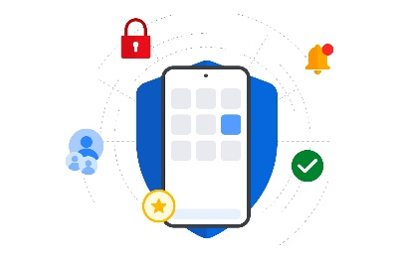Flujo para Personas (Ciudadanos)

Flujo para Municipalidades / Autoridades:

**Flujo para la plataforma WEB:** 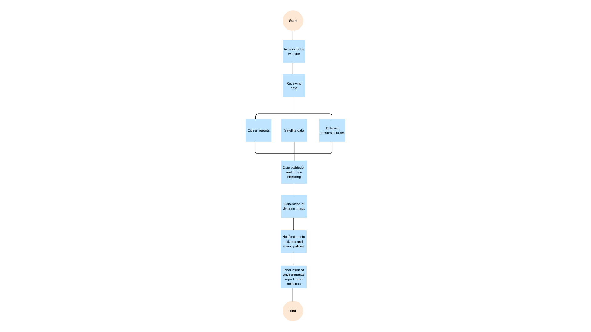

# Recursos:

* **Recurso humano:**

Nuestro proyecto contara con la participación de un equipo multidisciplinario que brinda diferentes perspectivas y soluciones para contribuir al desarrollo de la plataforma.

* + Silva Rodríguez Jhonny Jasson. (Científico de datos/Ingeniero Mecánico)
  + Arévalo García José Armando (Diseñador UX/UI)
  + Guerrero Marín Richard Ezequiel. (Científico de datos/ Ingeniero Industrial)
  + Tiznado Velásquez Héctor Fabrizio (Programador/Ingeniero de Sistemas)
  + Rivera Ulloa Elías Stefano (Programador/Ingeniero de Sistemas)
  + Villegas Murillo Tais (Traductora/ Comunicaciones)
* **Académicos:** papers, guías de NASA, bases de datos abiertos.
* **Logísticos:** conexión estable a internet, estaciones de trabajo y acceso a documentación técnica.

**Requerimientos**

Disponibilidad de datos satelitales, acceso a plataformas de programación en la nube, software estadístico, librerías de inteligencia artificial y conectividad confiable.

# Bibliografía:

1. Anenberg, S. C., et al. (2020). *Using Satellites to Track Indicators of Global Air Pollution and Health*. *GeoHealth*, 2020GH000270. Wiley. [Wiley Online Library](https://agupubs.onlinelibrary.wiley.com/doi/full/10.1029/2020GH000270?utm_source=chatgpt.com)
2. Chadalavada, S., et al. (2024). Application of artificial intelligence in air pollution monitoring and forecasting. *Science of The Total Environment*. [ScienceDirect](https://www.sciencedirect.com/science/article/pii/S1364815224003736?utm_source=chatgpt.com)
3. Guo, Q., Ren, X., Wu, Y., Sun, Y., Wang, W., Wang, Y., Ma, J., Song, L., & Chen, Z. (2022). Applications of artificial intelligence in the field of air pollution. *Frontiers in Public Health*, *10*, 933665. https://doi.org/10.3389/fpubh.2022.933665 [PubMed](https://pubmed.ncbi.nlm.nih.gov/36159306/?utm_source=chatgpt.com)
4. Holloway, T., et al. (2021). Satellite Monitoring for Air Quality and Health: An overview. *Annual Review of Biomedical Data Science*, 4, 417-447. [ntrs.nasa.gov](https://ntrs.nasa.gov/api/citations/20230000905/downloads/Holloway_review_satellite%20monitoring%20for%20air%20quality%20and%20health.pdf?utm_source=chatgpt.com)
5. Liu, Z., Shie, C.-L., Li, A., & Meyer, D. (2020). NASA Global Satellite and Model Data Products and Services for Tropical Meteorology and Climatology. *Remote Sensing*, 12(17), 2821. https://doi.org/10.3390/rs12172821 [MDPI](https://www.mdpi.com/2072-4292/12/17/2821?utm_source=chatgpt.com)
6. Garbagna, L., et al. (2025). AI-driven approaches for air pollution modelling. *Science of The Total Environment*. [ScienceDirect](https://www.sciencedirect.com/science/article/pii/S0269749125003100?utm_source=chatgpt.com)
7. Wu, C., et al. (2024). Current Situation and Prospect of Geospatial AI in Air Pollution Studies. *GeoAnthropology Publications*. [Repositorio Académico de LSU](https://repository.lsu.edu/cgi/viewcontent.cgi?article=1713&context=geoanth_pubs&utm_source=chatgpt.com)